Pamācība Online kartes
Jaunizveidojamo un paplašināmo dabas liegumu karte izmantošanai
Kartes adrese: https://ozols.gov.lv/kartes/apps/webappviewer/index.html?id=7997a3e8a92341ab93a8c8fc736160b5
Esošajā kartes atvērumā, redzamas 39 jaunizveidojamo un četru esošo dabas liegumu paplašinājumu teritoriju robežu shēma. Lineārais mērogs kartes kreisajā apakšējā stūrī.
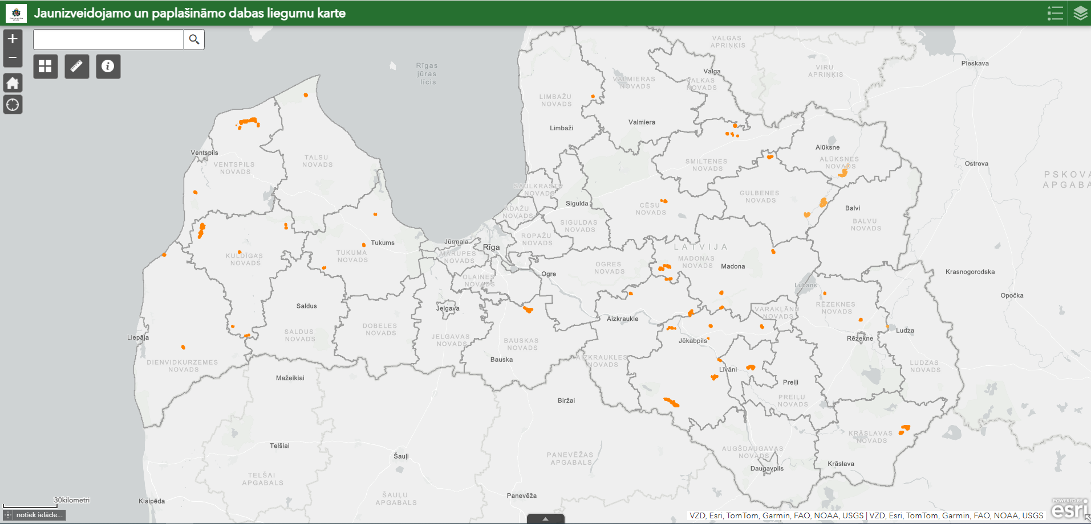
Meklēšana:
Kartē konkrētas zemes vienības var meklēt pēc to kadastra apzīmējuma, ievadot precīzu apzīmējumu lodziņā
 | ! | Zemes vienības kadastra apzīmējums ir neatkārtojama un nemainīga 11ciparu kombinācija! Tas nav kadastra numurs!

Atrodot konkrēto zemes vienību, tā tiek pietuvināta un kļūst vizuāli redzams, kādā dabas liegumā atradīsies zemes vienība. Papildus uzspiežot ar kursoru kartē uz poligona, atveras datu tabula, kurā redzams, cik hektārus konkrētais dabas liegums aizņem konkrētajā zemes vienībā.

Kartes palīgelementi:
Augšējā brūnajā joslā labajā stūrī ir izvietoti divi lodziņi: Apzīmējumi un Slāņu saraksts

Uzspiežot uz konkrētā lodziņa, atveras papildus informācija. Apzīmējumu sadaļā var redzēt visu slāņu apzīmējumus kartē.
Pie Slāņu saraksts redzami visi kartes slāņi, kas attēlojas kartē. Nepieciešamības gadījumā slāņus var:
izslēgt | 
ieslēgt

Jāņem vērā, ka pēc noklusējuma pilna mēroga kartē ir redzamas tikai 39 jaunizveidojamo un četru esošo dabas liegumu paplašinājumu teritoriju un novadu robežas. Pārējie slāņi kļūst redzami mērogā 1 cm=1 km. Līdz ar to arī apzīmējumu slānī tie parādās tikai pie konkrētā mēroga. Aktivizējot zemes vienību un lauku bloku slāni ar funkciju ‘ieslēgt, kartē attēlojas zemes vienības kadastra apzīmējums un lauka bloka numurs.
    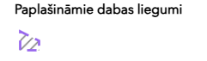  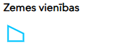  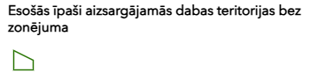  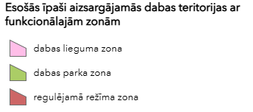  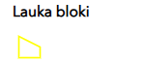  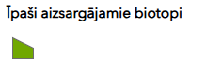  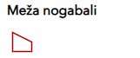  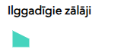   |   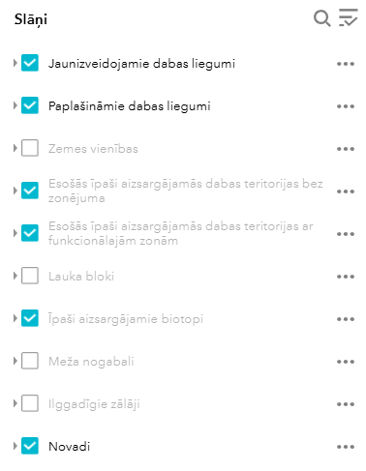
Papildus funkcijas:
   | Tuvināt  Attālināt kartes skatu  Atgriezties sākotnējā kartes skatā  Pamatkartes galerija  Iespējams nomainīt pamatkartes fonu (ortofoto, topogrāfiskā karte u.c.) |  | Mērījums  Var kartē veikt mērījumu:  uzmērot laukumu;  garumu;  nosakot koordinātas  Informācija par karti

